实验室预约管理系统登录入口
（用户名密码均为本人的工号\学号）
一、手机端登录入口：
1.手机微信扫下面二维码
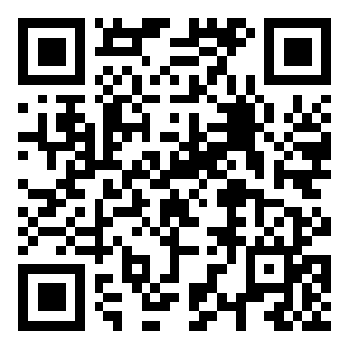
2.手机浏览器输入以下地址
http://202.201.165.188/sysgl/index.jsp
http://202.201.165.188/sysglwap/#/

二、电脑端登录入口：
http://202.201.165.188/sysgl/index.jsp
http://202.201.165.188/sysglwap/#/

